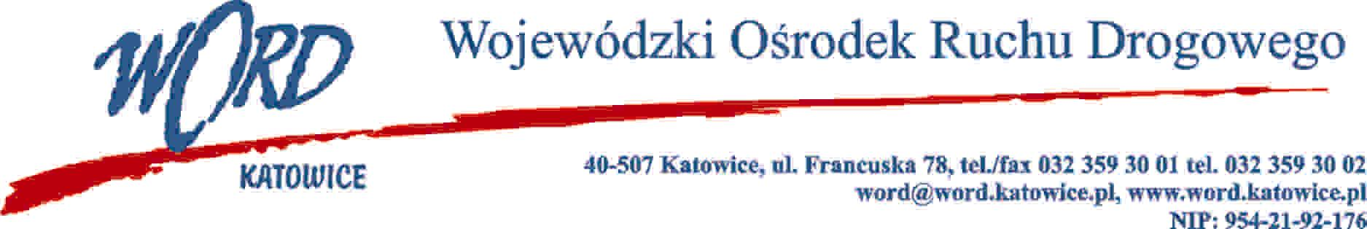

Katowice 10.12.2024 r.

AT-ZP.262.16.8.2024.EG

Zgodnie z art. 222 ust. 4 ustawy z dnia 11 września 2019 r. Prawo zamówień publicznych (Dz. U. z 2024 r. poz.  1320 ) Wojewódzki Ośrodek Ruchu Drogowego w Katowicach informuje, że na „**Dostawę używanego pojazdu przeznaczonego do przeprowadzania egzaminów państwowych w   zakresie kategorii D prawa jazdy na potrzeby WORD Katowice”** zamierza przeznaczyć kwotę: **200 000,00 zł brutto** słownie: dwieście tysięcy złotych 00/100.

**W oryginale podpis:**

**Anna Socha- Korendo**

**Zastępca Dyrektora**